Lorch Connect: Verbinden, Schweißen, Klarsehen

Vernetzte Fertigung als große Chance für kleine und mittlere Unternehmen

Die Integration von Schweißprozessen in digitalisierte Fertigungsabläufe bietet die Chance, mehr Transparenz und noch mehr Effizienz in die Produktion zu bringen. Jonas Kappel, Leiter Produktmanagement und verantwortlich für den Bereich Industrie 4.0 bei der Lorch Schweißtechnik GmbH, erläutert, wie auch kleine und mittlere Firmen einfach und ohne großen Invest von diesem wichtigen, technologischen Fortschritt profitieren können.
Herr Kappel, worauf kommt es bei der Vernetzung von Schweißtechnik besonders an?
Den Dreh- und Angelpunkt im Fertigungsalltag bilden Menschen. Bei der Vernetzung der Schweißanlagen geht es daher im Besonderen darum, Schweißer und Schweißverantwortliche in ihren Arbeitsabläufen zu unterstützen, sowie um eine transparente und offene Sicht auf die Produktivität der eigenen Wertschöpfung.
Was ist die besondere Herausforderung für kleine und mittelständische Firmen?
Die Lösung für kleine und mittelständische Firmen besteht aus unserer Sicht nicht im Aufbau einer eigenen großen IT-Infrastruktur. Das würde jeden Kostenrahmen sprengen. Durch kostengünstige Vernetzungstechnik und die konsequente Nutzung von Cloud-Technologien bieten sich hier sehr elegante Lösungsansätze.
Welche Maßnahmen hat Lorch bereits ergriffen, um Unternehmen eine vernetzte Schweißfertigung zu ermöglichen?
Die Schweißanlagen der Firma Lorch Schweißtechnik
sind seit über zehn Jahren mit „LorchNet“ ausgestattet, einer einheitlichen digitalen Schnittstelle. Damit hat Lorch eine breite Basis an Schweißanlagen, die sich einfach und rasch vernetzen lassen. Mit „Lorch Connect“ – unserem neuen digitalen
Angebot – können die Anlagen mit minimalem Installationsaufwand
Industrie 4.0-tauglich gemacht werden.
Wie profitiert der Anwender von Lorch Connect?
Der große Vorteil von Lorch Connect besteht im sehr anwender-freundlichen und einfachen Einstieg in das Thema digitalisierte Schweißfertigung. Es sind keine großen IT-Kenntnisse, keine aufwändige IT-Installation und keine hohen Investitionen erforderlich. Wer heute mit dem Smartphone und dem Internet umgeht, kommt bestens mit unserem Angebot zurecht und wird schnell in die Lage versetzt, noch effizienter zu arbeiten und die Fertigungsprozesse in Hinsicht auf Kosten- und Ablaufanalyse transparenter zu machen.
Wie läuft die Installation von Lorch Connect konkret ab und welche Funktionen stehen zur Verfügung?
Getreu unserem Prinzip „Verbinden, Schweißen, Klarsehen“ ist die Installation ganz einfach und ein Überblick über aktuelle Verbrauchswerte beim Schweißvorgang sofort möglich. Lorch Connect wird nur an die jeweilige Lorch Schweißanlage angeschlossen und schon werden die einzelnen Schweißdaten während des Schweißvorgangs über das Gateway an das Lorch Connect Portal übertragen. Dort fließen sämtliche Daten zusammen und sind jederzeit und ortsunabhängig einfach per Webbrowser abrufbar. In einem anwenderfreundlichen Dashboard stehen dann die wichtigsten Kennzahlen wie Einschaltzeiten, Lichtbogenzeiten oder Parameterwerte schnell und übersichtlich zur Verfügung und auch Abweichungen lassen sich leichter erkennen und optimieren.
Sind weitere betriebswirtschaftliche Auswertungen möglich?
Zu den weiteren Services gehört ein umfassendes Kostencontrolling, basierend auf eingegebenen Stammdaten wie Preise für Gase oder Schweißdrähte bzw. Energie- und Arbeitskosten. So können Aufträge einfach nachkalkuliert und anstehende Angebote anhand vergleichbarer Aufträge realitätsgetreu erstellt werden. Nicht zuletzt dokumentiert Lorch Connect die Schweißdaten der angeschlossenen Anlagen: Jede einzelne Schweißnaht wird mit ihren fertigungsrelevanten Daten erfasst und kann im Nachgang mit den zugehörigen Schweißparametern abgerufen werden. Abweichungen und Auffälligkeiten bei einzelnen Schweißnähten lassen sich damit einfach erkennen. Auch die Nachverfolgbarkeit im Falle einer Reklamation ist möglich.
Derzeit bieten eine Reihe von Herstellern Lösungen zur Erfassung von Produktionsdaten an. Was kann Lorch besser?
Da Schweißanlagen in der Regel eine Gesamtlebensdauer von bis zu zwölf Jahren haben, beinhalten die meisten Maschinenparks in den Unternehmen Geräteserien mit unterschiedlichen Baujahren und unterschiedlichen technologischen Standards. Das Besondere bei Lorch Connect ist, dass alle Schweißanlagen bis zu einem Alter von zehn Jahren mit Hilfe des Gateways problemlos an das Portal angebunden werden können. So werden auch ältere Geräteserien auf den neuen technologischen Standard gehoben und können einfach in das digitale Netzwerk integriert werden. Einen derartigen „Investitionsschutz“ bietet meines Wissens kein anderer Hersteller.
Für welche Zielgruppe bzw. Unternehmensgröße ist
Lorch Connect ideal?
Ob man die Digitalisierung für ein Gerät, 200 oder über 1000 Schweißplätze vornimmt, spielt bei Lorch Connect keine Rolle. Entscheidend ist, wofür die digitale Vernetzung genutzt wird. Für eine kleine Schlosserei, die nur über eine Schweißanlage verfügt, kann sich die Anbindung via Lorch Connect lohnen, um die Schweißdaten zu Dokumentationszwecken zu erfassen. Bei einem Unternehmen mit 50 Schweißplätzen stehen sicherlich die messbare Produktivität und die praktischen Analysemöglichkeiten im Vordergrund sowie der schnelle Überblick über die aktuellen Verbrauchswerte. Der Vergleich von verschiedenen Schweißplätzen liefert zudem Ansätze für eine Prozessoptimierung. Beide Unternehmen, ob mit vielen Schweißanlagen oder auch nur einer, können also auf ihre Weise von der Digitalisierung massiv profitieren.
Sollte man nicht schon bei der Neuanschaffung das Thema Vernetzung berücksichtigen?
Ja, daher haben wir hier spezielle Pakete geschnürt, die den Kunden die Möglichkeit geben, einfach und ohne finanzielles Risiko in das Thema Digitalisierung einzusteigen. Ordert er den Digitalpart beim Neukauf einer Anlage gleich mit, kann er beispielsweise Lorch Connect ein Jahr lang kostenlos testen und ohne Risiko frei entscheiden, ob diese Lösung für seinen Betrieb die Richtige ist.
Sind weitere Anwendungen bei Lorch Connect in Planung?
Auf jeden Fall. Lorch Connect bildet ein wichtiges Fundament für viele weitere digitale Services, die wir in der Zukunft bieten werden. Sei es in Richtung Remote Service Funktionen, Qualitätsmonitoring oder die Nachvollziehbarkeit von Qualifikationen der Schweißer bis hin zum Management von WPS-Spezifikationen. Wir werden gemeinsam mit unseren Kunden weitere Potenziale suchen und diese Anwendungen sukzessive in die Plattform miteinbauen.
Wie sollte ein Kunde vorgehen, wenn er Lorch Connect in seinem Unternehmen einsetzen will?
Hier wendet er sich am besten direkt an einen unserer Vertriebspartner vor Ort. Dort gibt es die Möglichkeit, sich sämtliche Funktionen von Lorch Connect live vorführen zu lassen. Die Handelspartner beraten auch für die konkrete Einbindung der Lösung in die eigene Fertigungsumgebung. Bei Bedarf helfen sie bei der Einrichtung und Installation vor Ort.
Die Lorch Schweißtechnik GmbH ist einer der führenden Hersteller von Lichtbogen-Schweißanlagen für industrielle Anwendungen, das anspruchsvolle Metallhandwerk sowie für den Einsatz in der Automation mit Robotern und kollaborativen Robotersystemen. Seit über 60 Jahren werden Lorch Qualitätsanlagen in Deutschland in einer der weltweit modernsten Schweißanlagenfertigungen hergestellt und in mehr als 60 Länder exportiert. Die Schweißtechnik von Lorch vereint großen Praxisnutzen, einfachste Bedienung sowie hohe Wirtschaftlichkeit und setzt im Markt neue technologische Standards.

Die Fragen stellte: Rochus Rademacher, Fachjournalist, Tübingen, rade@ikt-innovation.de

Bild 1: Jonas Kappel, Leiter Produktmanagement und verantwortlich für den Bereich Industrie 4.0 bei der Lorch Schweißtechnik GmbH

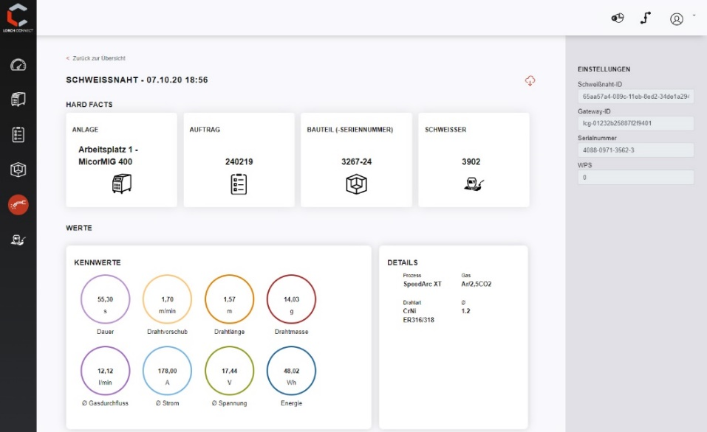
Bild 2: Jede einzelne Schweißnaht mit den zugehörigen Parameterwerten wird im Lorch Connect Portal dokumentiert und ist jederzeit abrufbar. Auffälligkeiten oder Abweichungen können so schnell korrigiert werden.

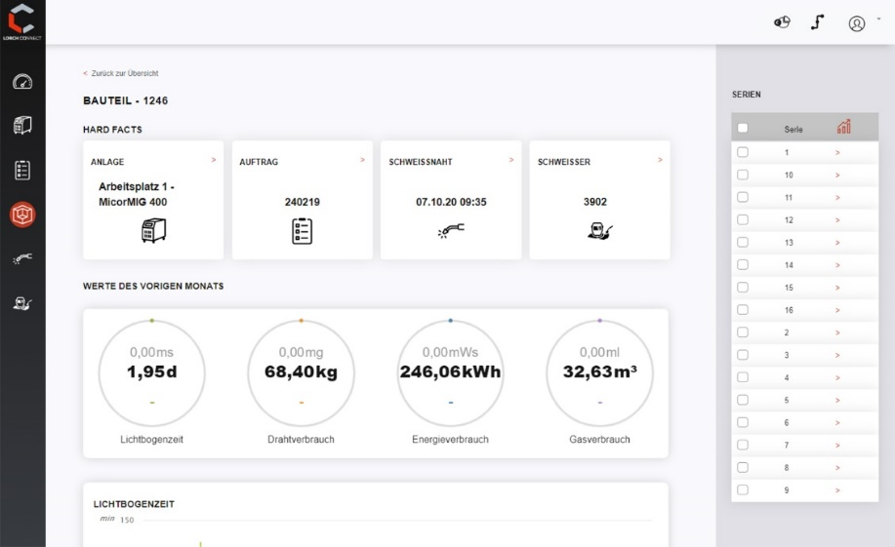
Bild 3: Alle wichtigen Kennzahlen der Fertigung, wie Lichtbogenzeiten, Drahtverbrauch oder Energieverbrauch werden über das Dashboard schnell und übersichtlich angezeigt. So hat der Nutzer die Produktivität stets im Blick.

Pressekontakt:
Lorch Schweißtechnik GmbH
Lisa Michler
T +49 7191 503-0
F +49 7191 503-199
Im Anwänder 24–26
71549 Auenwald
Germany
Abdruck frei. Belegexemplar erbeten.

